Л. А. Табакаева
педагог ДО, воспитатель КГБУСО «Краевой реабилитационный центр для детей и подростков с ограниченными возможностями «Родник» (Бийск)

Дети с ограниченными возможностями здоровья.
Реализация задач экологического воспитания и образования.

Острота современных экологических проблем, выдвигает перед педагогами задачи большой экологической и социальной значимости – образование и воспитание детей в духе бережного, ответственного отношения к природе.
Чтобы эти требования стали нормой для каждого человека, необходимо с детских лет целенаправленно воспитывать чувство ответственности за свое поведение в природе. Именно в детском возрасте закладываются позитивные чувства по отношению к окружающей среде и природным явления, открывается многообразие растительного мира, впервые осознается роль природы в жизни человека, переживаются нравственно – эстетические чувства, побуждающие ребенка заботится обо всем, что окружает.
Поэтому необходимо формировать у детей такое отношение к окружающей природе, в основе которого лежат чувства и эмоции. Воспитание и развитие позитивных чувств, является основой экологического воспитания.
У детей с ограниченными возможностями здоровья, как правило, отмечается дефицит экологического воспитания. Это обусловлено тем, что большинство из них выпадают из общеобразовательных программ (не ходят в школы, не посещают детские сады), те дети. которые обучаются, изучают только основные предметы (русский язык, математику, чтение). Со стороны родителей часто происходит формальное общение с природой, ограничиваясь либо утилитарной деятельностью (сбор грибов, ягод, цветов), либо спортивно – оздоровительными мероприятиями (купание, игры на воздухе, пикники и т. д.).
Имея непосредственный опыт взаимодействия с детьми с ов здоровья, зная уровень их общего развития, хочется отметить, что уровень экологической культуры (общих знаний об охране окружающей среды), находится на низком уровне. В связи с этим на базе КРЦ была разработана и реализуется на сегодняшний день программа эко направленности
При реализации реабилитационной дополнительной программы экологической направленности «Мой мир в ладошках» решается ряд взаимосвязанных задач в области обучения, воспитания и развития детей:
-Формирование основ начального опыта природосообразного поведения
-Развитие умений и навыков наблюдений за природными объектами и явлениями
-Развитие способности анализировать сезонные изменения в жизни окружающей среды
-Формирование эмоционально – положительного, ответственного отношения к окружающей природе
-Развитие различных видов детской деятельности (игровой, трудовой, познавательной, речевой, творческой)
В рамках реализации тем программы, приобщение детей к природе, знакомство с окружающим миром проходит через систему сезонных мини – экскурсий (прогулок).
Мини - экскурсии дают великолепные возможности не только для оздоровления и закаливания, но и обогащение ума впечатлениями. Они развивают наблюдательность, совершенствуют навыки бережного отношения к живому, формируют умение видеть красивое, делиться своими впечатлениями о красоте окружающего мира, выражать свои чувства в практических и творческих работах.
Работая с природным материалом, используя его для поделок, у детей развивается ручная умелость, развивается фантазия, воображение. Это в свою очередь способствует совершенствованию мозга, стимуляцию речевого развития, вследствие чего возрастает интерес к познанию предметов, явлений природы, пониманию связи между ними, гармоничному сосуществованию с природой и психологической готовности беречь ее.
Неотъемлемой частью в данном процессе является игра. Игры увлекают детей, ведут их в свой веселый мир, учат правильно воспринимать окружающую действительность.
На занятиях используются различные по своей направленности экологические игры:
По характеру педагогического процесса – обучающие, познавательные, воспитательные, контролирующие, обобщающие, стимулирующие
По игровой методике – предметные, ролевые, имитационные
По игровой среде – настольные, уличные, на местности
Тематический план программы предусматривает природоохранные мероприятия: «Покормите птиц зимой», «Берегите первоцветы», «Комнатным растениям – нашу заботу».
При планировании и проведении природоохранных мероприятий учитываются возможности конкретных детей. Важно чтобы дети не только знали, что кто – то нуждается в помощи, но и умели и могли осуществить эту помощь (смастерить кормушку для птиц, установить ее, регулярно пополнять кормом, изготовить природоохранную листовку, разместить ее в группе и за ее пределами, принять участие в озеленении группы, центра).
Приоритетная роль в экологическом воспитании и образовании детей отводится экологической тропе, созданной на территории центра реабилитации.
Посещая различные этапы тропы, дети знакомятся с видовым многообразием деревьев (11 видов), кустарников (3 вида), лекарственных растений (более20 видов), декоративных цветочных культур (более 15 видов).
На этапах тропы дети знакомятся с представителями класса «Насекомые», «Птицы», наблюдают за гнездом ворон.
Путешествуя по экологической тропе, ребята узнают много нового, интересного, в результате формируется положительное отношение к окружающему миру.
Положительными результатами развития детей с ограниченными возможностями здоровья по выбранному дополнительному направлению образования и воспитания считаются:
Познавательная деятельность
-Умение наблюдать, использовать наблюдения как способ познания
-Сравнивать объекты и явления по признакам сходства и различия
-Самостоятельно применять знания о природе при анализе новых ситуаций
Речевая деятельность
-Связно рассказывать о наблюдаемых явлениях природы
Практические умения
-Выполнять действия по уходу за комнатными растениями
-Осуществлять практическую часть природоохранных акций
-Собирать, заготавливать природный материал
Творческие умения
-Выполнять творческие работы (по словесной инструкции, по пооперационным технологическим картам, самостоятельно)
Отношение к природе
-Выполнять правила поведения на природе
Эмоциональная отзывчивость
-Гуманно относиться ко всему живому
-Эмоционально откликаться, проявлять эстетические переживания
Использования системного подхода, дополняющих друг друга форм и методов, позволяет добиваться положительной динамики развития детей.
На основании проведенной начальной и итоговой диагностики отмечены следующие результаты:

График динамики развития детей за два реабилитационных сезона 2013 года (количество детей прошедших реабилитацию – 17)

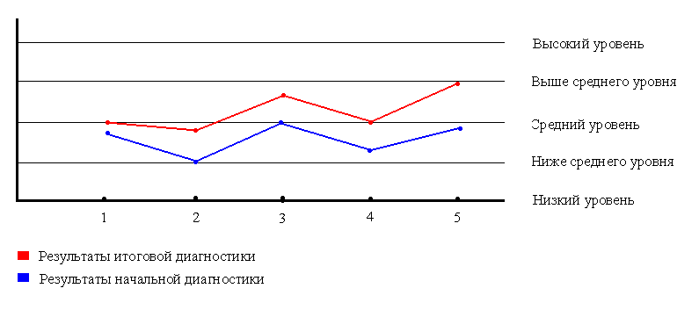
1 – Познавательная деятельность; 2 – Практические навыки общения с природой; 3 – Формирование позитивного отношения к природе; 4 – Творческая деятельность; 5 – Эмоциональная отзывчивость

Таким образом, отмечается положительная динамика развития детей с ограниченными возможностями здоровья повышение уровня познавательной деятельности, развитие и коррекция речевой деятельности, на основе полученных детьми знаний в ходе реализации данной программы, повысился практический уровень (применение на практике полученных ЗУНов), экологичекой культуры детей с ОВ здоровья. В ходе выполнения заданий предложенныз в рамках данной программы дети смогли применить и развить творческие способности.
В ходе реализации программы дети эмоционально реагировали на весь предложенный материал для изучения, что свидетельствует о заинтересованности детей в предложенных играх, упражнениях, экскурсиях, и повышении уровня эмоциональной отзывчивости по отношению к окружающему миру.
Реализация данной программы продолжается на базе КРЦ на сегодняшний день, для группы круглосуточного пребывания.
По всем показателям, соответствующим реализуемым задачам программы «Мой мир в ладошках», она имеет положительную динамику.
Литература:
1.Вакуленко Ю.А. Воспитание любви к природе у дошкольников [Текст]: методическое пособие/ Ю.А. Вакуленко. – Волгоград: Учитель, 2009. – 157 с.
2. Виноградова Н.Ф. Рассказы-загадки о природе [Текст]: методическое пособие/ Н.Ф.Виноградова. – М.: Вентана-Граф, 2005. – 143 с.
3. Завьялова Н.А., Лукина Е.В. Интегрированный курс подготовки дошкольников к школе [Текст]: методическое пособие/ Н.А. Завьялова, Е.В. Лукина. – Волгоград: Учитель, 2004. - 190 с.

